Análisis del Caso

Servicios de bases de datos relacionales

Contexto:
ShopNow es una startup de comercio electrónico que actualmente almacena sus datos en servidores locales. La empresa está experimentando problemas de rendimiento y disponibilidad debido al aumento del volumen de datos, y busca migrar a la nube para beneficiarse de:
- Alta disponibilidad.
- Escalabilidad.
- Respaldo automático.
- Costos optimizados (uso de capa gratuita AWS).

Objetivo:
Como administrador de bases de datos (DBA), tu rol será diseñar e implementar una instancia de Amazon RDS bajo el plan gratuito de AWS, asegurando seguridad, integridad de datos y facilidad de escalamiento.

Desarrollo y Solución por Instrucción

Selección e Implementación del Motor de Base de Datos
- Motor seleccionado: PostgreSQL
- Justificación:
- PostgreSQL es completamente open source.
- Soporta integridad referencial y funciones avanzadas (triggers, funciones, tipos personalizados).
- Mejor manejo de concurrencia frente a MySQL.
- Compatible con la capa gratuita de Amazon RDS.
- Parámetros configurados:
- Instancia: db.t3.micro (plan gratuito).
- Almacenamiento: 20 GB.
- Región: us-east-1.
- Versión: PostgreSQL 15.x.

Configuración de Seguridad y Accesibilidad
- Security Groups: se limitará el acceso solo a la IP del administrador o a las instancias de aplicación dentro de la misma VPC.
- Cifrado:
- En tránsito: Habilitado (SSL).
- En reposo: Habilitado (KMS por defecto o propio).
- Autenticación: Usuario administrador adminShopNow con contraseña segura.

Diseño del Esquema y Creación de Tablas

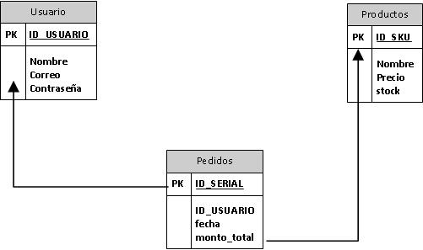

CREATE TABLE usuarios (
id SERIAL PRIMARY KEY,
nombre VARCHAR(100),
correo VARCHAR(100) UNIQUE,
contraseña VARCHAR(255)
);

CREATE TABLE productos (
id SERIAL PRIMARY KEY,
nombre VARCHAR(100),
precio DECIMAL(10,2),
stock INT
);

CREATE TABLE pedidos (
id SERIAL PRIMARY KEY,
usuario_id INT REFERENCES usuarios(id),
fecha TIMESTAMP,
monto_total DECIMAL(10,2)
);

Se garantiza la integridad referencial entre pedidos y usuarios.

Respaldo y Restauración
- Backups automáticos: habilitados con retención de 7 días.
- Snapshot manual: creado después de poblar las tablas.
- Restauración: puede hacerse desde el snapshot, seleccionando "Restore snapshot" en la consola RDS y configurando una nueva instancia.

Optimización y Monitoreo
- Métricas monitoreadas en CloudWatch:
- CPUUtilization: uso de CPU.
- DatabaseConnections: número de conexiones activas.
- FreeStorageSpace: espacio libre.
- ReadLatency y WriteLatency: tiempos de lectura/escritura.
- ReadIOPS / WriteIOPS.
Estas métricas permiten detectar cuellos de botella, prevenir saturación y planificar escalabilidad.

Prueba de Escalabilidad
- Escalamiento vertical: cambiar de db.t3.micro a db.t3.medium desde la consola RDS.
- Read replicas: si se requiere mayor capacidad de lectura, pueden crearse réplicas en regiones diferentes para lectura global.

Conclusiones

- Ventajas observadas:
- Configuración sencilla.
- Alta disponibilidad sin esfuerzo de infraestructura.
- Escalabilidad horizontal y vertical bajo demanda.

- Cuidados importantes:
- Limitar accesos por IP y cifrar conexiones.
- Supervisar uso para evitar sobrepasar los límites gratuitos.
- Planificar costos a largo plazo si se crece fuera de la capa gratuita.

- Pasos siguientes:
- Implementar read replicas.
- Automatizar monitoreo con alertas.
- Vincular la base de datos con una aplicación e-commerce real.

ANEXOS ScreenShot

